考核指标：文件的有效性
发布红头文件时，必须标注文件的有效性！

后台操作如下：
点击1处，找到2处，选择3处的“有效”，最后点击“确定”。
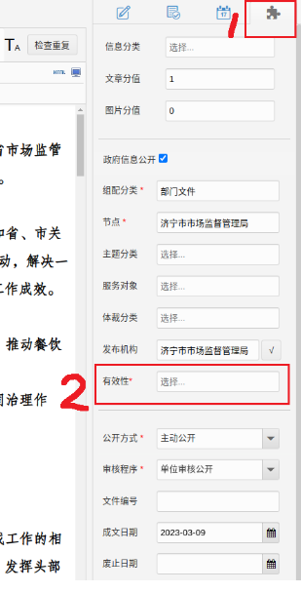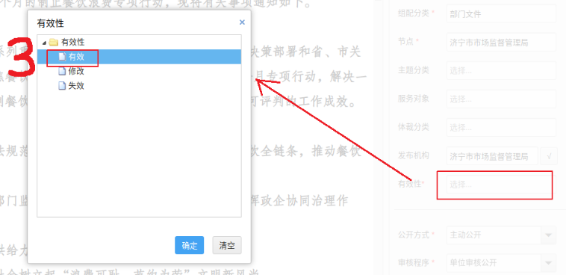

后台选择“有效”后，前台展示如下：
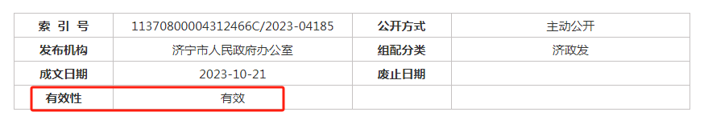

要求：请各单位立即检查本单位发布的部门文件是否标注有效状态！即查即改！

